История

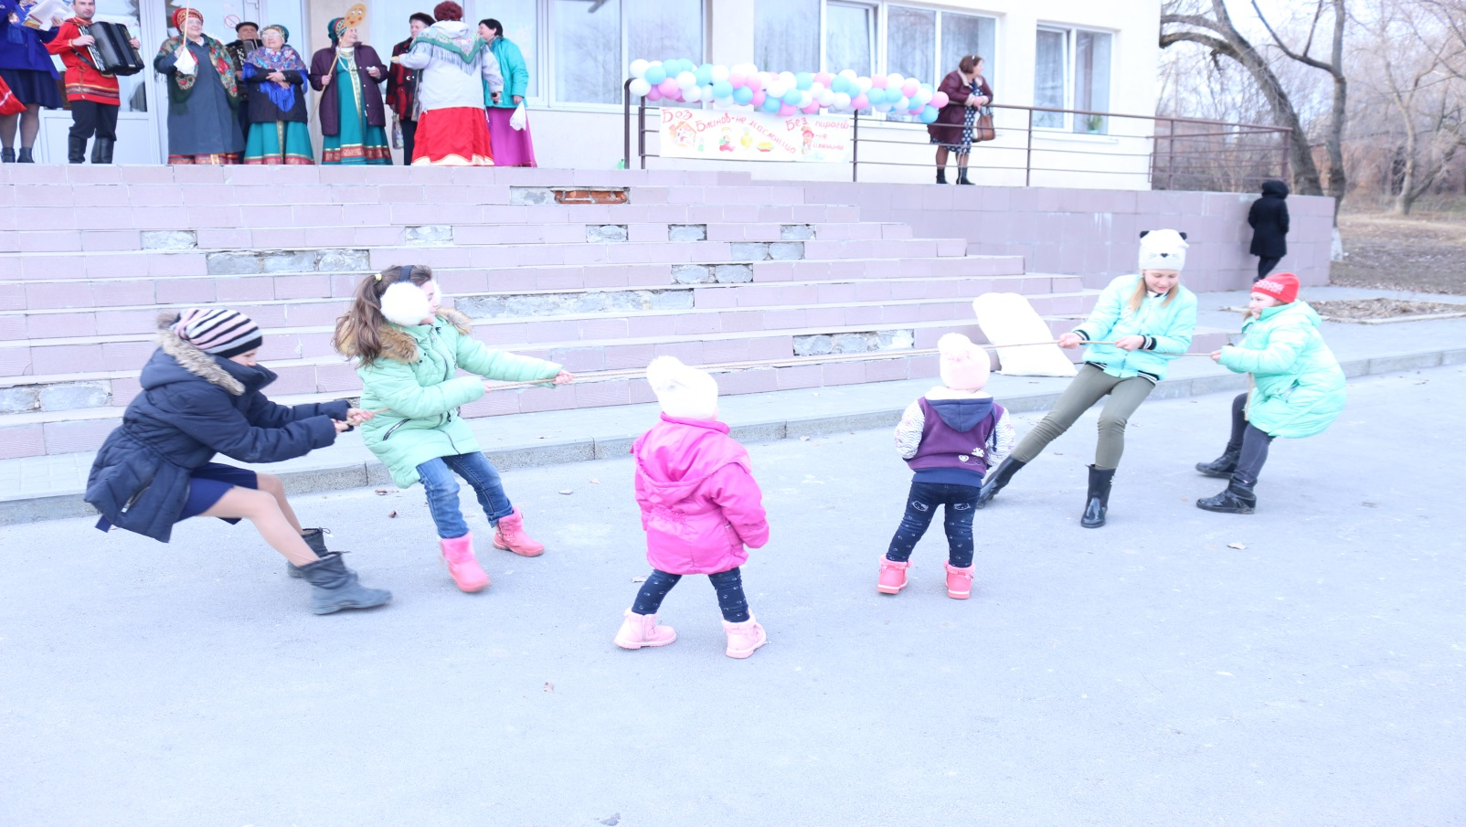

Слобода Красюковская. Административный центр. Население - 7209 человек, Там, где сейчас слобода Красюковская, в 1868 г. был основан хутор Персиановский (по фамилии управляющего атамана Войска Донского). Иногородние переселенцы из центральных областей России и Украины были первыми жителями нового хутора. В то время здесь находились дачи новочеркасских «столичных» чиновников, которые требовали постоянного ухода, поэтому препятствий новым поселенцам никто не чинил. Кроме того, рядом находились лагеря, где проходили регулярные сборы казаков, находившихся в запасе. Было два лагеря - Северный и Южный. Поэтому в хуторе селились и служивые люди, которые обслуживали эти лагеря. Почти за полвека, с 1868 по 1915 гг., Персиановка с 8-ми дворов разрослась до 480-ти, а население с 35-ти человек выросло до 5168. В 1903 г. была построена церковь. В начале 1918 г. в хуторе был образован совет рабочих, крестьянских и солдатских депутатов, который возглавил Ф.А. Красюк. В апреле 1918 г., когда началось восстание казаков против советской власти, Красюк Ф.А. был арестован белоказаками и трагически погиб в Новочеркасской тюрьме. В это время в хуторе действовал партизанский отряд в составе 28-ми человек во главе с Головчановым И.Г. Вот они бойцы партизанского отряда: Головчанов Д.Р., Белашов В.Л., Бондаренко М.И., Бедратов А.В., Боженко А.Я., Вощанко И.Л., Данильченко А.Т., Ихненко Н.Т., Перелетов Ф.А., Петренко И.А., Дмитриенко Г.Я., Дмитриенко С.Я., Глинов И.И., Федорищев М.А., Федоренко Ф.Г, Нелуненко Е.М., Хоружий А.И., Исадько И.Р., Шевченко А.А., Щербаков, Цомин К.А., Растофеев А.П., Чижов И.М. и другие. Осенью 1920 г., после восстановления советской власти, было решено в память о первом председателе совета х. Персиановки Ф А. Красюке переименовать хутор в слободу Красюковскую. Так она и осталась слободой. После Гражданской войны на территории Красюковки. было организовано несколько товариществ, потом три колхоза объединили в один - им. Фрунзе. В настоящее время это ТОО "Колос" и Ассоциация крестьянских (фермерских) хозяйств "Донская степь". Сейчас промышленность Красюковки представлена двумя предприятиями: МЖК "Аксайский" и цех по производству маргарина. Красюковская земля славится еще и тем, что на ее территории находятся три памятника природы. Заказники "Аютинские склоны", "Панская балка", "Осиповская балка" расположены на севере района, в окрестностях станицы. Они контрастно выделяются в степи темно-зелеными участками, поражают разнообразием цветковых растений (около 200 видов) даже в засушливые годы. Почвенный покров заказников занесен в Красную Книгу РФ как образец редких почв степной зоны. Заслуживают внимания и другие заповедники и заказники, которые отнесены к ценным природным памятникам.

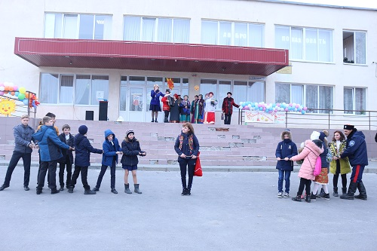

Заповедник "Персиановская степь" расположен на площади 70 гектаров в 10 км от г Новочеркасска, представляет собой массив настоящей первобытной разнотравноковыльной степи Приазовья. Никогда травостой целинной степи не вовлекался в хозяйственную деятельность человека. Запасы гумуса в метровой толщине почвы составляют 550 т/га. Здесь в условиях водораздела произрастают 166 видов цветковых растений, большая часть которых занесена в Красную Книгу России.

Среди них эремурус представительный - реликт, сохранившийся со времен доледникового периода. В степной зоне встречается в естественных условиях исключительно в Октябрьском районе Ростовской области. Заповедник "Золотые горки" расположен между станицами Бессергеневской и Мелиховской на площади 160 гектаров. На живописных склонах заповедника во многих местах встречаются родники с хорошей питьевой водой. Сохранились участки старинного казачьего чашевидного виноградника. В старину за высокую доходность садов берега здешних мест назывались "денежными", или золотыми". Благодаря хорошим экологическим условиям, на стыке донской целинной степи и непроходимых байрачных лесов, обилию родников здесь богатая флора и фауна. В последние годы поселились лоси, косули, дикие кабаны, фазаны. Насчитывается 360 видов высших цветковых растений, многие виды которых используются в фармацевтической промышленности. Заповедник "Дубрава им. В. В. Докучаева" примыкает к "Персиановской заповедной степи" на площади 13 гектаров. Еще издали видна высокая изумрудная стена лесного массива, обещающая тень и прохладу. Рукотворный лес представлен насаждениями дуба, ясеня, лжеакации белой, жимолости татарской, терна, клена, а также деревьями-"пришельцами": амфорой кустарниковой, вишняком степным, абрикосом, кленом ясенелистным. В чаще встречаются макромицелии: сыроежки, лисички, энтолома садовая, строчевка фиолетовая, шампиньоны.

Хутор Яново-Грушевский. Население - 1559 человек. Во второй половине XVIII века на Дону жил войсковой старшина Янов Максим. В 1770 г. у него родился сын Василий, ставший потом войсковым есаулом, а у него в 1800 г. родился сын Григорий, ставший гвардии ротмистром Войска Донского. Вот он-то как раз и основал хутор, названный Яново (поселение). Население хутора, в основном, переселенцы из Центральных губерний.

Поселок Новоперсиановка. Население - 1113 человек. В 1930 г. на базе земель Госземфонда был организован конезавод №91 им. С.М. Буденного, директором которого стал Сухомлинов Григорий Филиппович. Здесь разводили лошадей донской породы. Табуны лошадей размещались в разных местах, так называемых точках: Монина, Басакина, Бахтыбаева, Минаева, Кизимова, Королькова, Пятая точка. Перед оккупацией фашистами Донской земли табуны были эвакуированы в Казахстан, а после войны возвращены назад. Вместе с лошадьми были и верблюды, которых использовали на различных сельскохозяйственных работах. Заготовка кормов велась с помощью конных косилок и граблей. Конезавод посещал сам С.М. Буденный.
В 1954 г. начали распахивать Донские целинные земли, появилась первая техника, тракторы и комбайны. Первыми механизаторами были Приколотин И.С., Приколотин М.С., Приколо-тин Г.И., Павлов Л.Г., Линникова Т.Е., Яркий Н.С., Демко А.Г, Полуянов В.П., Мухамбетов Н.М.
В скором времени табуны лошадей и верблюдов были отправлены на мясокомбинаты, а вместо них прибыло большое количество крупного рогатого скота. 4 января 1956 г., конезавод №91 был переименован в Персиановский молзавод, а 27 апреля 1959 г. переименован в учебное хозяйство Персиановского Азово-Черноморского сельскохозяйственного института (АЧСХИ). Его еще называли Учхозом №2.

3 июля 1963 г. последовало новое переименование в зерносовхоз Персиановский. В это время его возглавляет Науменко B.C. Совхоз становится миллионщиком, получает высокие урожаи зерновых - по 32 ц с 1 га. При этом руководителе были построены школа - восьмилетка, столовая, механическая мастерская, ток, гараж; проведена асфальтовая дорога, начато строительство Дома культуры, новые дома для работников совхоза, появились улицы Гагарина, Запасная, Транспортная, Гвардейская. Эту традицию продолжил директор Моро В.Д. При нем завершено строительство ул. Советской, Молодежной, построена средняя школа. 11 сентября 1975г. зерносовхоз переименован в племсовхоз «Персиановский». С 1985 г. директором совхоза становится Колпаков Александр Азарьевич. При нем построены детский сад, две пекарни, колбасный цех, подведены к МТФ асфальтовые дороги. В марте 1992 г. совхоз был реорганизован в ТОО «Персиановское». Такова история этого хозяйства. Его жители гордятся своими земляками Гузенко Василием Николаевичем, Героем Социалистического Труда; Моро Виктором Дмитриевичем, заслуженным агрономом Российской Федерации.

Хутор Аюта. население - 42 человека.

Хутор Миллеров. население - 44 человек.

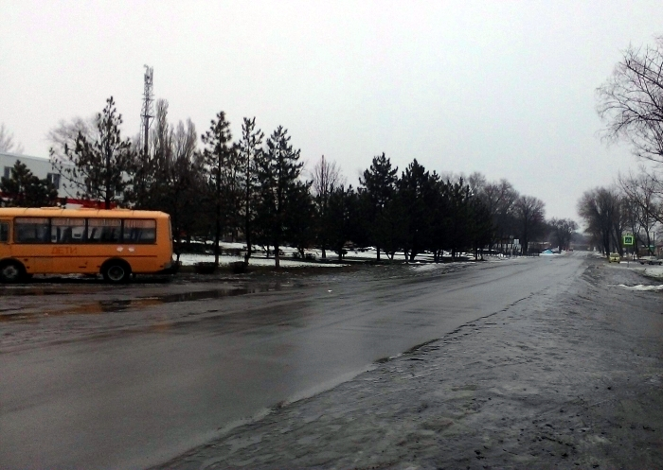

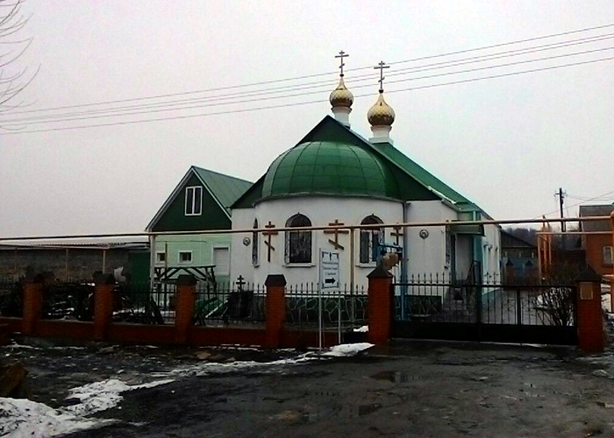
версия для печати
Памятники слободы Красюковской
На территории школы № 62 установлен в 1975 году обелиск «Вечная память героям» с фамилиями тех, кто ушел на фронты Великой Отечественной войны из Красюковской и не вернулся домой. Обелиск создан слесарями и сварщиками колхоза имени Фрунзе под руководством инженера Никольцева Петра Яковлевича.
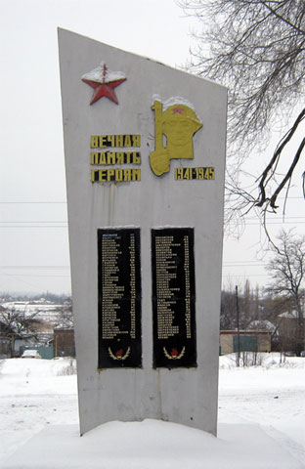
Фамилии павших воинов:
— Анисимов Н. Е.
— Алексеенко И. И.
— Акимов А. Е.
— Бакулин П. К.
— Бортников Н. А.
— Бударин М. Ф.
— Безруков Т. А.
— Баранников А. М.
— Буренко Б. С.
— Волченко А. И.
— Вольвак А. Ф.
— Гащенко В. Г.
— Громов А. Ф.
— Гончаров В. Н.
— Гладких П. П.
— Глушенко П. В.
— Гаич И. Ф.
— Гарбузов С. А.
— Горин Н. М.
— Грицаев А. Ф.
— Данильченко И. К.
— Данильченко А. Н.
— Дмитров Н. М.
— Дмитриенко Г. Я.
— Дорошенко А. Н.
— Жубба П. Е.
— Ирхин А. П.
— Кузнецов Г. И.
— Куксин Н. П.
— Карасев И. М.
— Карасев В. И.
— Карасев Г. И.
— Кравченко И. С.
— Кругликов П. Н.
— Кизиев И. Е.
— Кудрин А. А.
— Кочетков А. П.
— Кирюткин Г. И.
— Козначеевский А. М.
— Лозовой М. К.
— Лемба Л. Д.
— Калмагуров С. И.
— Лиховской С. В.
— Литвинов В. А.
— Михайличенко В. А.
— Назаров П. А.
— Николаев А. Н.
— Оковитов И. А.
— Пересыпкин А. И.
— Похилько А. И.
— Попов В. П.
— Плужников К. П.
— Прядко Ф. Н.
— Прядущенко П. Ф.
— Папин Ф. Т.
— Петров В. И.
— Передереев Я. Т.
— Перепелкин К. А.
— Полотин В. П.
— Раенко И. К.
— Раенко И. Я.
— Раенко И. И.
— Рыбальченко П. Г.
— Раенко С. П.
— Сердюков Г. И.
— Тутаков В. Н.
— Ткач Ф. А.
— Устименко И. А.
— Финков А. Т.
— Халин В. Г.
— Худяков П. А.
— Цыбулько Г. Н.
— Шатохин М. Н.
— Шевченко В. А.
— Швачкин И. Ф.
— Швачкин В. С.
— Шишлов Ф. К.
— Щербаченко В. С.
— Щербаченко П. С.
— Щербаченко Н. С.
— Яковенко Н. И.
— Яркин В. И.
Перед Красюковским Домом Культуры в 1950 году установлен памятник воинам, погибшим на территории Красюковской в годы гражданской и Великой Отечественной войн. Памятник стандартный. Автор неизвестен. Предположительно памятник выполнен в художественной мастерской города Новочеркасска.
На памятнике высечены слова и фамилии:
— Здесь похоронены красные партизаны, принимавшие участие в восстановлении советской власти на Дону: Бондаренко М.И., Чижов И.И., Перелетов К.А., Красюк Ф.А.
— Участники Великой Отечественной войны 1941-1945 гг: Демаков П.М., Колганов И.Т., Миневич С.В., Хабаров Н.З., Жилецкий В.Т., Кошкарев К.С., Моисеев И.Г., Просляк В.Г., Рукавишин К.М. И десять человек, фамилии которых не установлены.
Вечная слава Героям, павшим в борьбе за свободу и независимость нашей Родины.
Перед зданием Администрации Красюковского сельского поселения установлен памятник В.И.Ленину. Памятник стандартный.
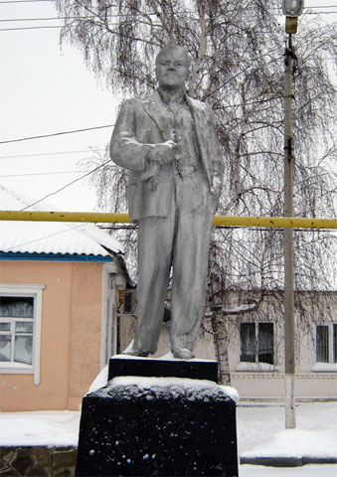
Установлен в послевоенные годы, предположительно в 1960 году к 90-летию со дня рождения В.И.Ленина. Первоначально был установлен во втором районе Красюковской, а позже перенесен в первый район.

